**Формирование отчетности по соглашениям о предоставлении межбюджетного трансферта из бюджета субъекта Российской Федерации местному бюджету**

***Участники:***

***- Орган исполнительной власти субъекта Российской Федерации с полномочием «Заключение соглашений о предоставлении субсидий из бюджетов субъектов Российской Федерации местным бюджетам»***

***- Орган местного самоуправления с полномочием «Формирование отчетности по соглашениям о предоставлении межбюджетных трансфертов из бюджета субъекта Российской Федерации местным бюджетам»***

1. Орган исполнительной власти субъекта Российской Федерации (далее – ОИВ субъекта РФ) заполняют информацию об отчетности, которая должна быть представлена по соглашению, путем выбора последнего заключенного документа (соглашения или дополнительного соглашения) и нажатия на кнопку «Реестр/Редактировать».

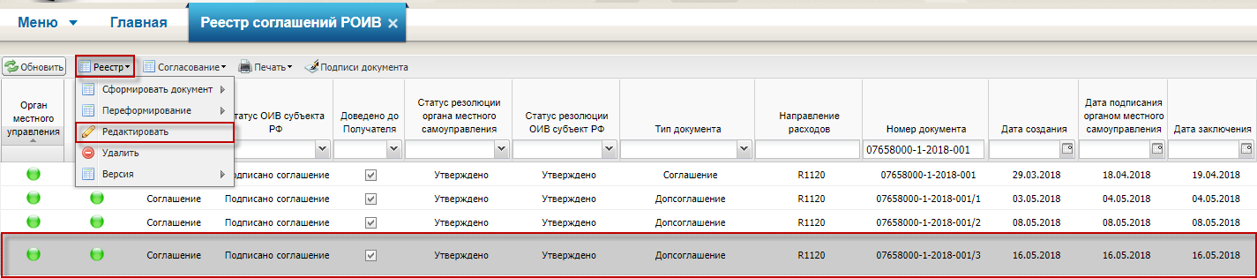

В открывшейся карточке электронного документа ОИВ субъекта РФ открывает вкладку «Предоставление отчетности», а затем в ней заполняет следующую информацию:

* выбирает орган местного самоуправления, на который возлагаются функции и ответственность за исполнение (координацию исполнения) соглашения и предоставление отчетности, путем выбора организации из списка значений и нажатия на кнопку «Выбрать»;

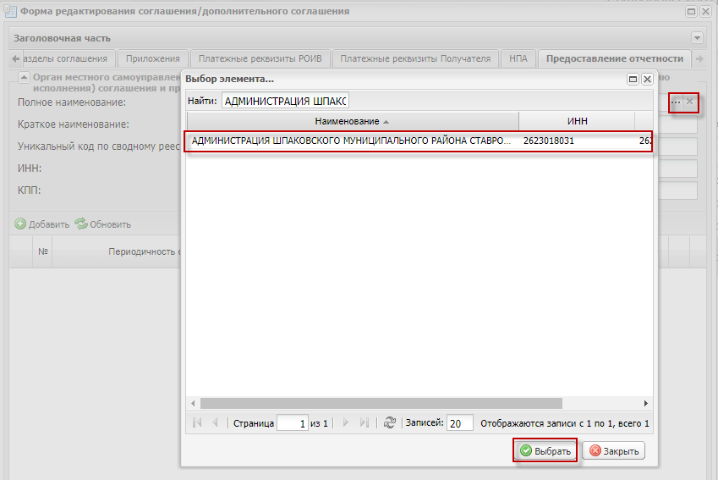

* заполняет данные по каждому отчету в части периодичности и сроков его предоставления, а затем нажимает на кнопку «Сохранить» (для возможности направления проекта отчета в статусе «Черновик» на рассмотрение ОИВ субъекта РФ, необходимо проставить чек-бокс в поле «Просмотр ОИВ проекта отчета»).

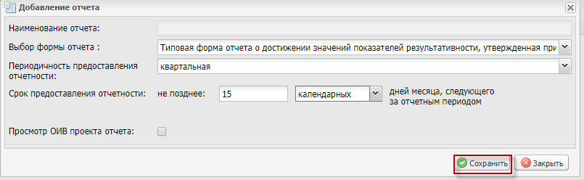

**Важно!**

*Орган местного самоуправления сможет сформировать отчетность по соглашению только в случае, если вкладка «Предоставление отчетности» последнего подписанного документа (соглашения или дополнительного соглашения) заполнена ОИВ субъекта РФ.*

1. Орган местного самоуправления формирует отчет по соглашению о предоставлении межбюджетного трансферта из бюджета субъекта РФ местному бюджету путем нажатия на кнопку «Реестр/Сформировать отчет» (меню «Соглашения/Предоставление субсидий из бюджетов субъектов РФ местным бюджетам/Реестр отчетов РОИВ»).

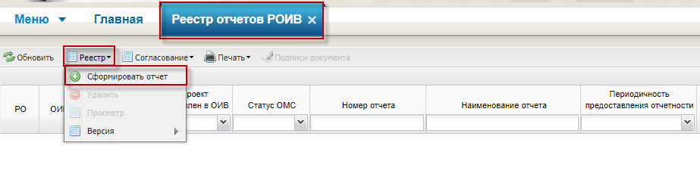

В открывшемся окне необходимо заполнить следующие данные:

* номер соглашения;
* наименование отчета;
* дату, по состоянию на которую формируется отчет.

После заполнения вышеуказанных данных, необходимо нажать на кнопку «Сформировать».

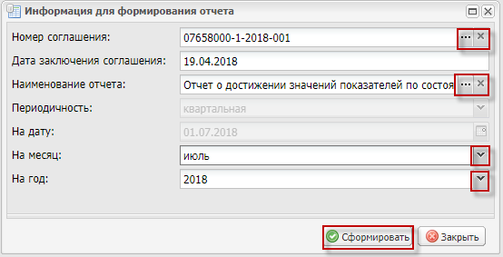

Для инициирования формирования отчета необходимо нажать на кнопку «Да» в окне «Формирование отчета».

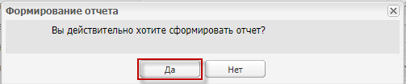

1. Орган местного самоуправления открывает для заполнения сформированный отчет путем его выбора и нажатия на кнопку «Реестр/Просмотр» (меню «Соглашения/Предоставление субсидий из бюджетов субъектов РФ местным бюджетам/Реестр отчетов РОИВ»).

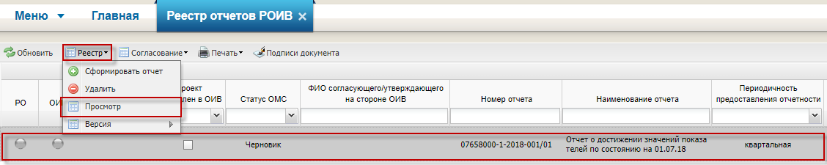

Орган местного самоуправления заполняет табличную часть отчета путем выбора соответствующей строки и нажатия на кнопку «Редактировать».

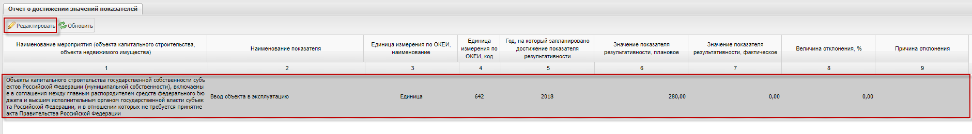

В открывшемся окне «Информация для заполнения» необходимо внести данные в полях, доступных для редактирования, и нажать на кнопку «Сохранить».

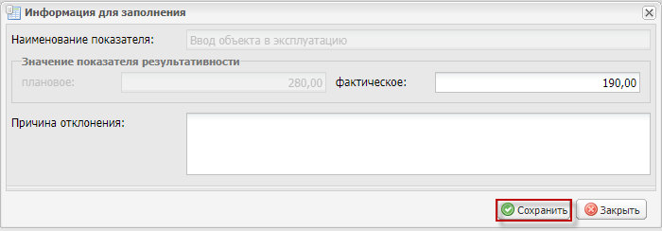

Если отчет был ранее подписан на бумажном носителе, то необходимо также заполнить следующие данные:

* проставить чек-бокс в поле «Документ сформирован на бумажном носителе»;
* выбрать из календаря фактическую дату подписания отчета;
* добавить файл в формате pdf, полученный путем сканирования отчета, подписанного на бумажном носителе.

После заполнения вышеуказанных данных, необходимо нажать на кнопку «Сохранить».

**Важно!**

*Данные, указанные в электронной форме отчета должны быть идентичны данным, указанным в приложенном файле, полученном путем сканирования отчета, подписанного на бумажном носителе.*

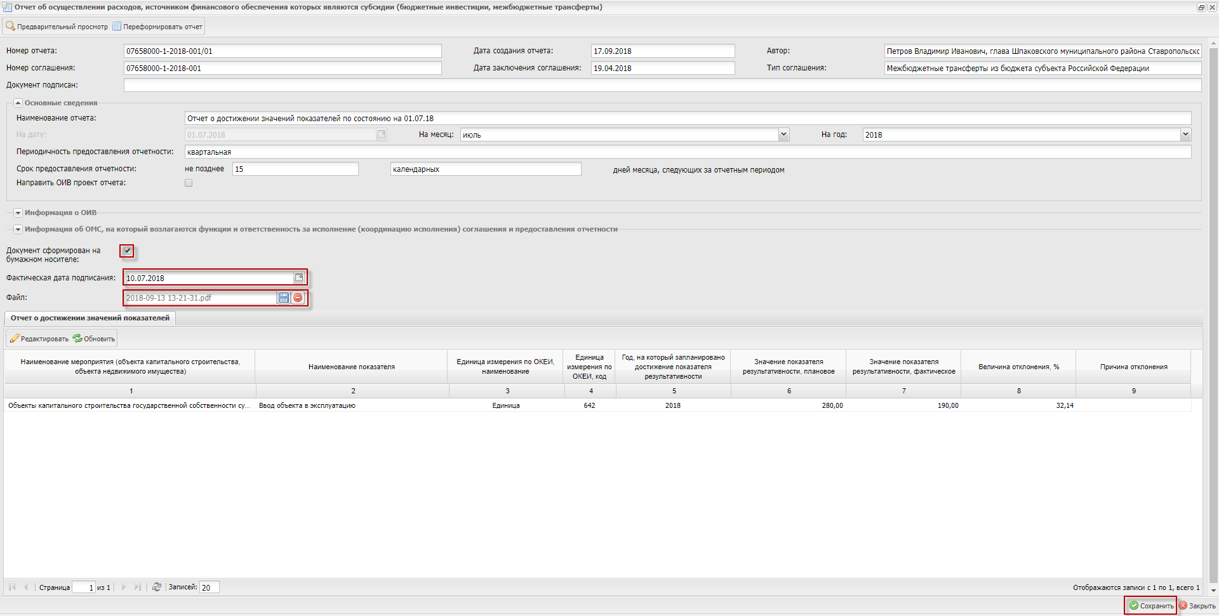

В случае необходимости, заполненный проект отчета может быть направлен на проверку ОИВ субъекта РФ (при условии, что ОИВ субъекта РФ при заполнении данных отчета в карточке соглашения (дополнительного соглашения) предусмотрел такую возможность) путем проставления чек-бокса в поле «Направить ОИВ проект отчета» заголовочной части отчета.

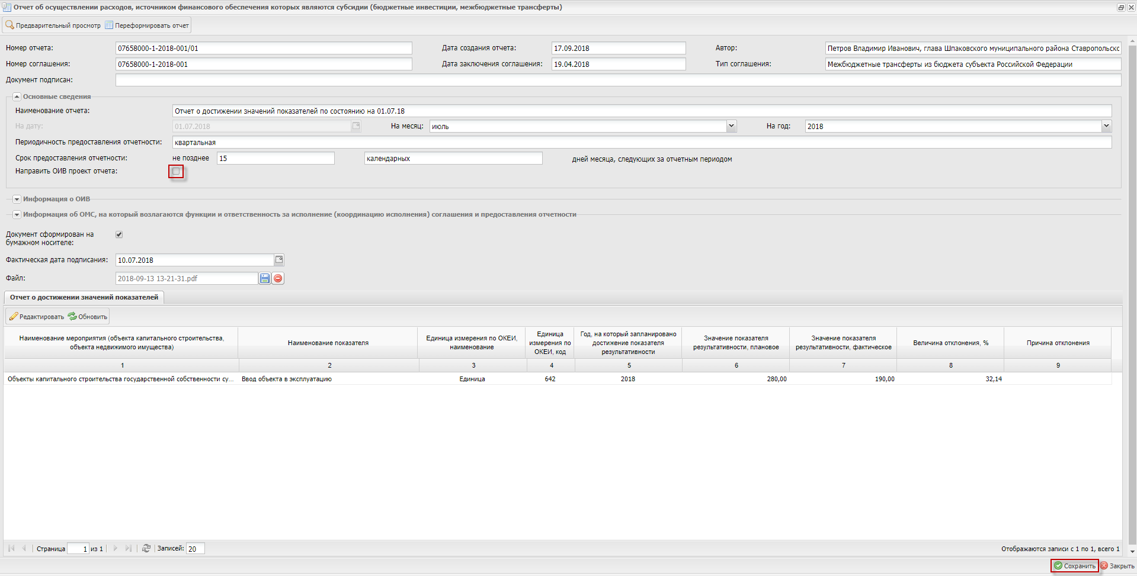

Для подтверждения направления проекта отчета на проверку ОИВ субъекта РФ, органу местного самоуправления необходимо нажать на кнопку «Да» в окне «Предупреждение».

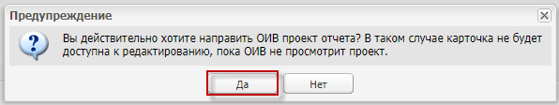

**Важно!**

*В случае направления проекта отчета на проверку ОИВ субъекта РФ, орган местного самоуправления не сможет с ним работать (редактировать, утверждать) до момента, пока ОИВ субъекта РФ не рассмотрит направленный ему проект отчета.*

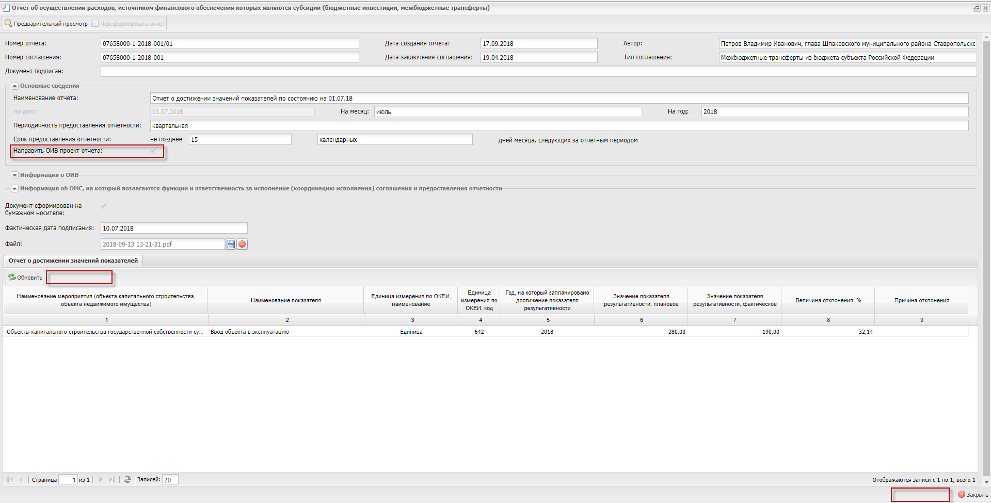

1. ОИВ субъекта РФ рассматривает направленный органом местного самоуправления проект отчета путем его выбора и нажатия на кнопку «Реестр/Просмотр» (меню «Соглашения/Предоставление субсидий из бюджетов субъектов РФ местным бюджетам/Реестр отчетов РОИВ»).

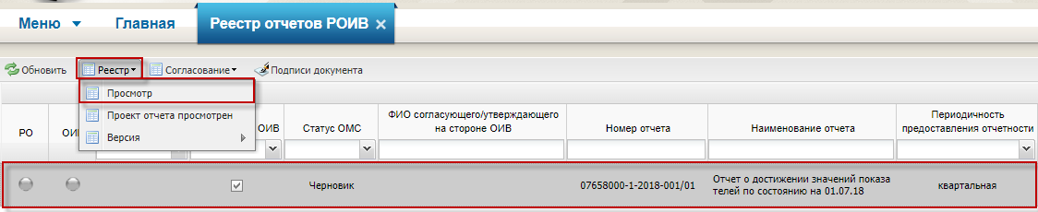

После проверки данных отчета, ОИВ субъекта РФ выбирает отчет и нажимает на кнопку «Реестр/Проект отчета просмотрен» (меню «Соглашения/Предоставление субсидий из бюджетов субъектов РФ местным бюджетам/Реестр отчетов РОИВ»).

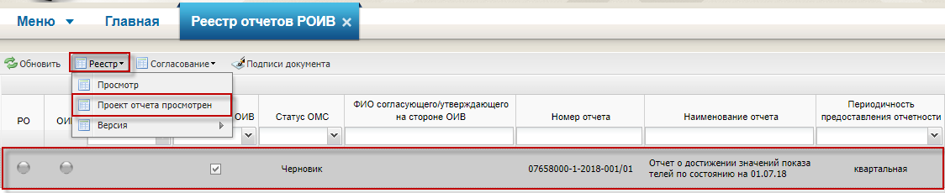

В открывшемся окне ОИВ субъекта РФ вносит текст комментария с результатами проверки проекта отчета и нажимает на кнопку «Отправить».

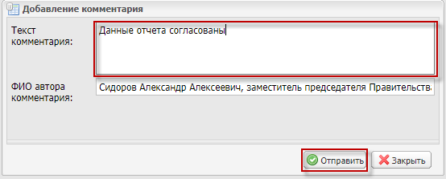

**Важно!**

*После нажатия ОИВ субъекта РФ на кнопку «Отправить», отчет станет не доступен ему для просмотра.*

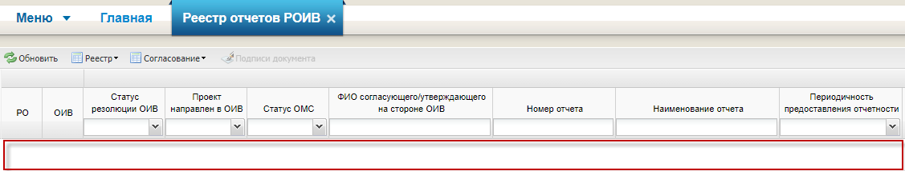

1. Орган местного самоуправления просматривает комментарий ОИВ субъекта РФ к проекту отчета путем нажатия на кнопку «Реестр/Просмотр комментариев» (меню «Соглашения/ Предоставление субсидий из бюджетов субъектов РФ местным бюджетам/Реестр отчетов РОИВ»).

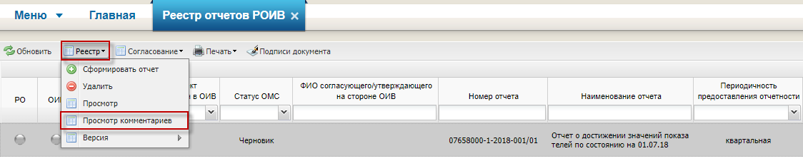

Для закрытия открывшегося окна с текстами комментариев, необходимо нажать на кнопку «Закрыть».

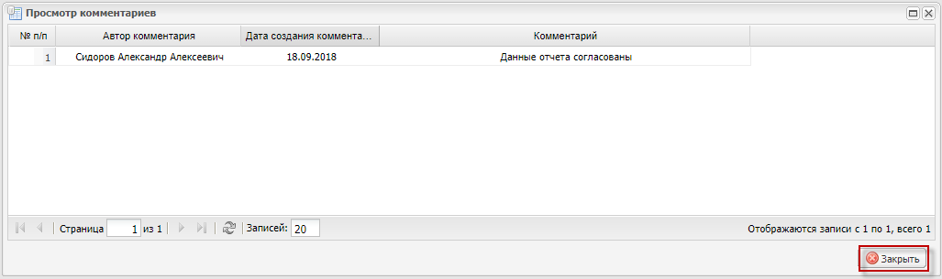

При наличии замечаний ОИВ субъекта РФ к проекту отчета, орган местного самоуправления осуществляет редактирование его данных.

1. Орган местного самоуправления утверждает отчет путем его выбора и нажатия на кнопку «Согласование/ Согласование/Утверждение» (меню «Соглашения/Предоставление субсидий из бюджетов субъектов РФ местным бюджетам/Реестр отчетов РОИВ»).

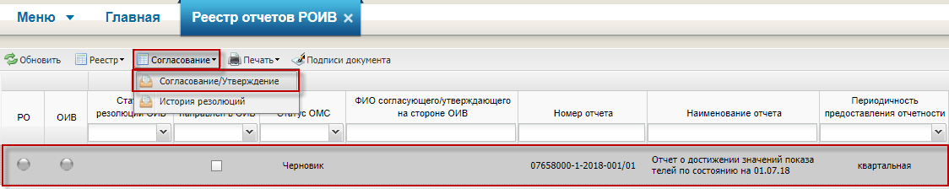

В открывшемся листе согласования орган местного самоуправления выбирает согласующих лиц (при необходимости) и утверждающее лицо, а затем нажать на кнопку «Сохранить».

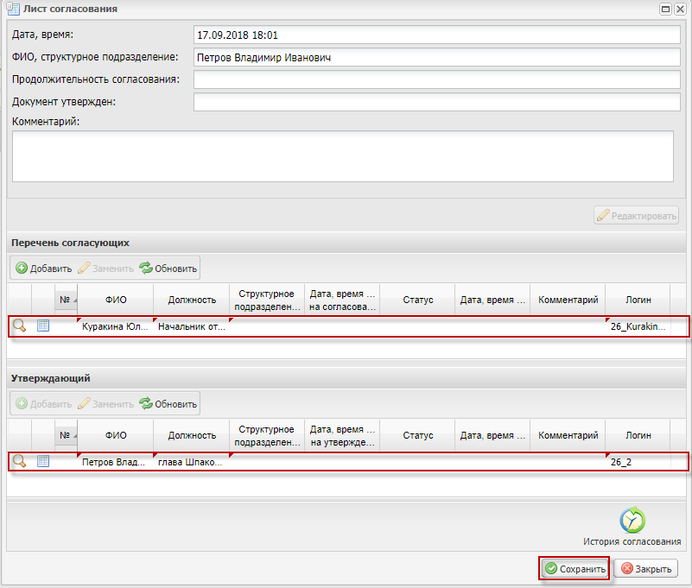

В результате создания листа согласования, отчет перейдет в статус «На согласовании» (в случае выбора хотя бы одного согласующего) или «Согласовано» (в случае, если ни один согласующий не выбран) и светофор согласования «РО» загорится желтым цветом.

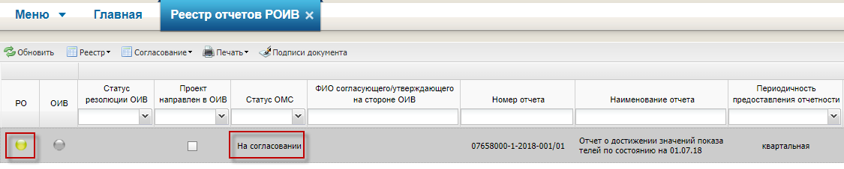

1. Сотрудник органа местного самоуправления, выбранный в качестве согласующего лица, рассматривает отчет, а затем нажимает на кнопку «Согласование/ Согласование/Утверждение» (меню «Соглашения/ Предоставление субсидий из бюджетов субъектов РФ местным бюджетам/Реестр отчетов РОИВ»).

В открывшемся листе согласования необходимо нажать на кнопку «Согласовано» или «Не согласовано».

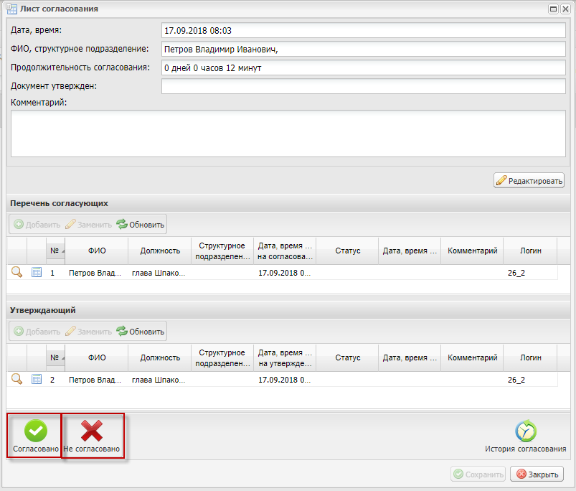

а) При нажатии на кнопку «Не согласовано», согласующее лицо в открывшемся окне должен указать комментарий с указанием причины отказа в согласовании отчета и нажать на кнопку «Сохранить».

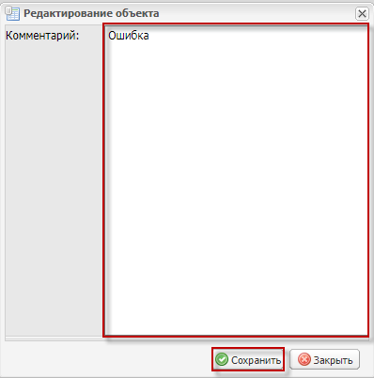

В результате не согласования, отчет перейдет в статус «Не согласовано».

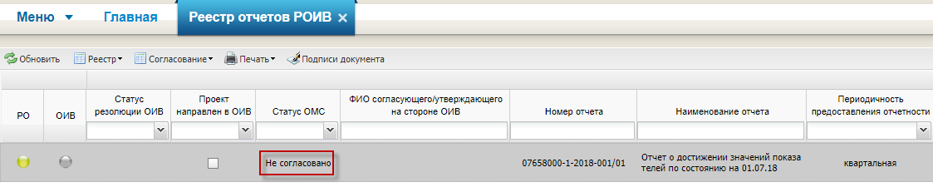

Для редактирования данных не согласованного отчета, орган местного самоуправления выбирает отчет и нажимает на кнопку «Согласование/ Согласование/Утверждение» (меню «Соглашения/Предоставление субсидий из бюджетов субъектов РФ местным бюджетам/Реестр отчетов РОИВ»).

Затем в открывшемся листе согласования орган местного самоуправления нажимает на кнопку «Перейти к редактированию». В результате отчет перейдет в статус «Черновик». Далее выполняются действия, описанные начиная с пункта 3 настоящей инструкции.

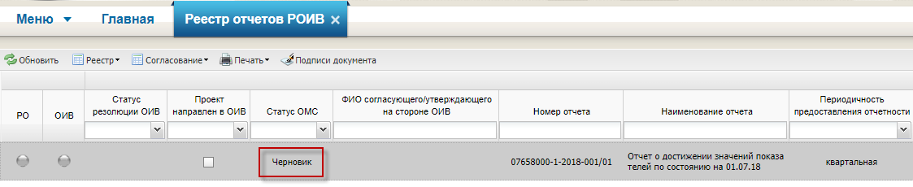

б) При нажатии на кнопку «Согласовано» согласующим лицом, отчет перейдет в статус «Согласовано».

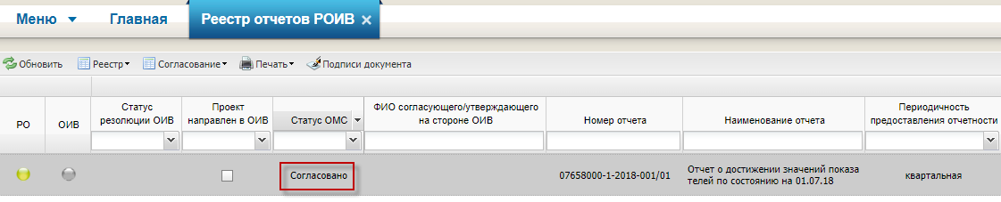

1. Сотрудник органа местного самоуправления, выбранный в качестве утверждающего лица, рассматривает отчет, а затем нажимает на кнопку «Согласование/ Согласование/Утверждение» (меню «Соглашения/ Предоставление субсидий из бюджетов субъектов РФ местным бюджетам/Реестр отчетов РОИВ»).

В открывшемся листе согласования утверждающее лицо нажимает на кнопку «Утверждено» или «Не утверждено».

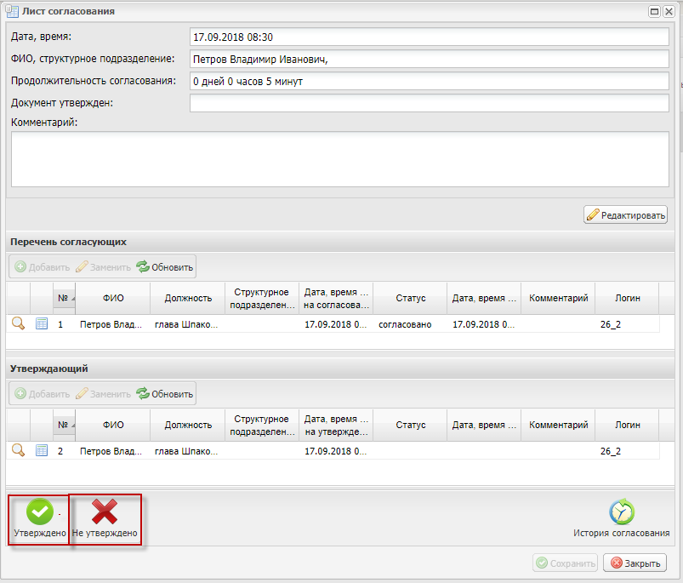

а) При нажатии на кнопку «Не утверждено», утверждающее лицо в открывшемся окне должно указать комментарий с указанием причины отказа в утверждении отчета и нажать на кнопку «Сохранить».



В результате не утверждения, отчет перейдет в статус «Не согласовано».



Для редактирования данных не утвержденного отчета, орган местного самоуправления выбирает отчет и нажимает на кнопку «Согласование/ Согласование/Утверждение» (меню «Соглашения/Предоставление субсидий из бюджетов субъектов РФ местным бюджетам/Реестр отчетов РОИВ»).

Затем в открывшемся листе согласования орган местного самоуправления нажимает на кнопку «Перейти к редактированию». В результате отчет перейдет в статус «Черновик». Далее выполняются действия, описанные начиная с пункта 3 настоящей инструкции.



б) При нажатии утверждающим лицом на кнопку «Утверждено», отчет перейдет в статус «Утверждено», светофор согласования «РО» загорится зеленым цветом.

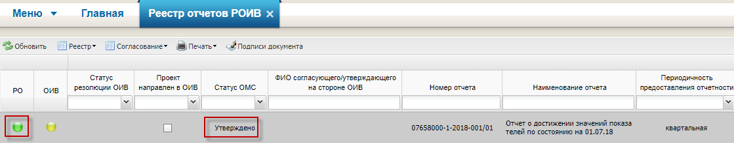

1. ОИВ субъекта РФ рассматривает отчет и накладывает на него резолюцию путем выбора документа и нажатия на кнопку «Согласование/Резолюция», а затем утверждает наложенную резолюцию путем нажатия на кнопку «Согласование / Согласование/Утверждение» (меню «Соглашения/Предоставление субсидий из бюджетов субъектов РФ местным бюджетам/Реестр отчетов РОИВ»).

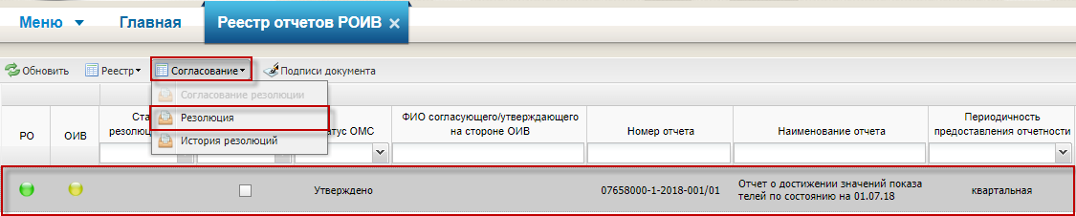

Затем ОИВ субъекта РФ утверждает наложенную резолюцию путем нажатия на кнопку «Согласование / Согласование/Утверждение».

а) В результате утверждения ОИВ субъекта РФ отрицательной резолюции на отчет, статус согласования ОИВ отчета станет «Утверждено», а светофор согласования «ОИВ» загорается красным цветом.

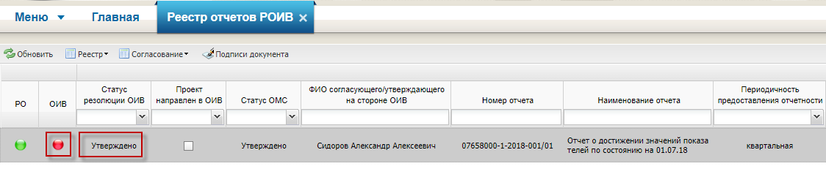

б) В результате утверждения ОИВ субъекта РФ положительной резолюции на отчет, статус согласования ОИВ отчета станет «Утверждено», а светофор согласования «ОИВ» загорается зеленым цветом.

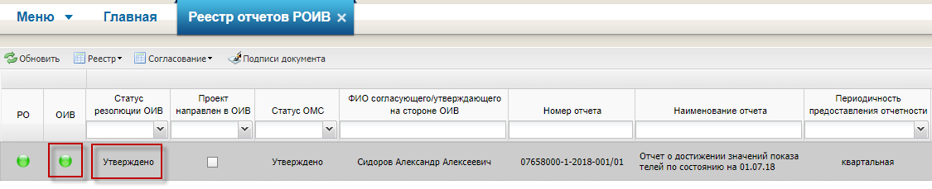

1. В случае утверждения ОИВ субъекта РФ отрицательной резолюции на отчет, орган местного самоуправления создает новую версию отчета путем выбора отчета и нажатия на кнопку «Реестр/Версия/Создать версию» (меню «Соглашения/ Предоставление субсидий из бюджетов субъектов РФ местным бюджетам/Реестр отчетов РОИВ»).

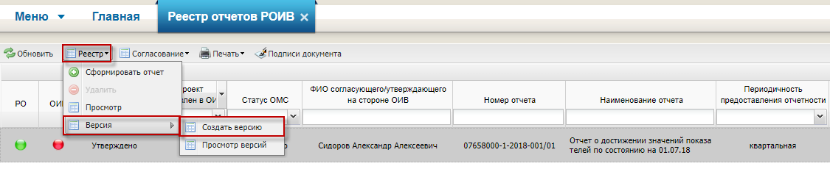

Далее выполняются действия, описанные начиная с пункта 3 настоящей инструкции.